A: Všeobecná ustanovení
1. Název: 1. závod Krajského poháru Moravskoslezského kraje pro rok 2022
2. Vyhlašovatel: Rada turistických závodů při Moravskoslezské krajské radě ATOM
3. Technická organizace (pořadatel): TOM Beskydská 9 Havířov
4. Termín a místo konání: Sobota 9. 10. 2021 Václavovice - myslivna

5. Kategorie a délka tratí:
Kategorie | Rok narození | Délka tratě
dítě s doprovodem | 2012 a mladší | 2–3 km
přípravka | 2012 a mladší | 2–3 km
nejmladší žactvo | 2012 a mladší | 2–3 km
mladší žactvo | 2010–2011 | 2–4 km
starší žactvo | 2008–2009 | 2–4 km
mladší dorost | 2006–2007 | 4–6 km
starší dorost | 2004–2005 | 4–6 km
dospělí A | 1987–2003 | 4–6 km
dospělí B | 1986 a starší | 4–6 km
dospělí C | 1972 a starší | 4–6 km

Závod je přístupný veřejnosti – pravidla na www.turisticky-zavod.cz

Má-li závodník z kategorie dospělí B zájem startovat v mladší kategorii dospělí A, bude mu to umožněno, ale pouze po celou sezónu (tzn., začne-li závodit v kategorii dospělí A, musí takto dokončit i celou sezónu, to samé platí, začne-li závodit v kategorii dospělí B). Postup v kategorii dospělí C bude řešen společně s kategorií B.

6. Termín a adresa pro přihlášky:
emailem na adresu zborilova.ivana@seznam.cz do středy 6. 10. 2021, ve výjimečných případech na místě při prezentaci.
V přihlášce uveďte organizaci, jména a příjmení závodníků, data narození a kategorie, jméno a příjmení vedoucího, adresu a kontakt, tj. telefon a e-mail.

Přihlášením do závodu je dán souhlas se zpracováním osobních údajů, které je součástí propozic závodu.

7. Funkcionáři závodu:
ředitel závodu: Kamil Zbořil
hlavní rozhodčí: Mgr. Hana Mocňáková
stavitel tratě: Mgr. Ivana Zbořilová
počtářská komise: Ing. Hana Nejedlíková

8. Podmínky účasti a vybavení hlídek:
Za zdravotní způsobilost u závodníků do 18 let plně odpovídá vedoucí závodníků, u starších 18 let nese odpovědnost každý závodník sám. Každý závodník musí mít s sebou průkaz pojištěnce, od mladšího žactva buzolu. Další vybavení dle pravidel a soutěžního řádu.

9. Úhrada nákladů: 60 Kč na závodníka, po doběhu dostanou závodníci malé občerstvení

10. Doprava na místo konání TZ: viz mapka dále
- vlakem do stanice Šenov, odtud asi 3 km pěšky do kopce
- autobusem 28 z Ostravy-Hranečníku na zastávku Šenov U Pekárny nebo Václavovice Restaurace U Čepaníků
- linkovými autobusy na zastávku Šenov - křiž. k Dolní Datyni
- autem: hlavně pro pořadatele - myslivna má adresu Ve Forotě 464, sjíždí se k ní z nepřehledné zatáčky, kde je upravena rychlost 40 km/h a jsou tam často dopravní nehody
- autem a případně autobusem pro závodníky máme domluveno parkování na pozemku u adresy Na Sovinci 57, není to ale v této ulici, ale vedle Restaurace U Čepaníků

11. Prezentace: 9. 10. 2021 od 8:30 do 9:30 v myslivně

12. Zdravotní služba: v cíli

B. Technická ustanovení
Závodí se podle Soutěžního řádu a pravidel TZ – umístěného na www.turisticky-zavod.cz
C. Schvalovací doložka
Tento rozpis byl schválen dne: 31. 8. 2021
Kamil Zbořil Mgr. Hana Mocňáková
ředitel závodu hlavní rozhodčí

DOPŇUJÍCÍ INFORMACE, ČASOVÝ HARMONOGRAM, DOPROVODNÝ PROGRAM

Orientační mapa

Popis z mapy

CÍL – hájenka

P1 – parkování pro pořadatele – pozor při sjezdu z hlavní cesty

P2 – parkování pro závodníky – vedle restaurace samostatný vjezd (je tam závora)

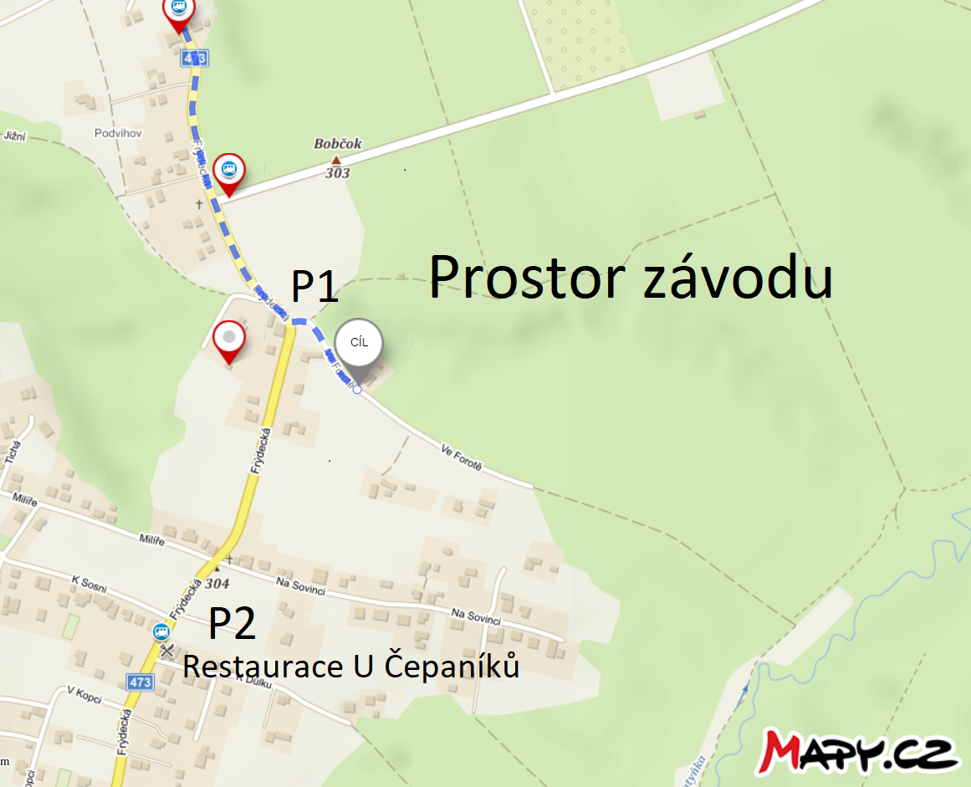

ZPRACOVÁNÍ OSOBNÍCH ÚDAJŮ

A

SOUHLAS SE ZPRACOVÁNÍM OSOBNÍCH ÚDAJŮ
v souladu s Nařízením Evropského parlamentu a Rady (EU) 2016/679 ze dne 27. dubna 2016 O ochraně fyzických osob v souvislosti se zpracováním osobních údajů a volném pohybu těchto údajů a o zrušení směrnice 95/46/ES (dále jen „Nařízení“)
Jsem informován/a, že v souvislosti s mým přihlášením na Turistický závod pořádaný Radou Turistických závodů při Asociaci Turistických oddílů mládeže ČR (IČ 44223846) a Klubem českých turistů (IČ 00505609)
(dále jen „Pořadatel“),
je tento oprávněn pro záležitosti jednotlivých závodů zpracovávat moje
- jméno a příjmení,
- datum narození,
- adresu místa pobytu,
- případně též informace o sportovním klubu, do kterého jsem přihlášen/ za který závodím.
Veškeré osobní údaje jsou zpracovávány za účelem vedení evidence účastníků závodů a celé série a s tím souvisejícími činnostmi (např. přihlášky, odhlášky, prezentace atd.).
Jsem informován/a, že na základě §3a odst. 6 ZOPS budou zpracovávány a uchovávány Osobní údaje dle bodu 1 až 4 po dobu 10 let ode dne, kdy přestanu vykonávat činnost, pro kterou jsem Pořadatelem evidován/a.
Beru na vědomí, že Pořadatel může předávat Osobní údaje těmto Zpracovatelům:
- příslušnému pořadateli/pořadatelům jednotlivého závodu,
- příslušným orgánům státní správy a samosprávy v případě vyžádání,
a to za účelem
- vedení evidence závodníku a účastníků
- identifikace jednotlivých soutěžících,
Jsem informován o tom, že v případně odmítnutí poskytnutí výše zmíněných Osobních údajů se nemohu zúčastnit závodů Pořadatele.

SOUHLAS SE ZPRACOVÁNÍM OSOBNÍCH ÚDAJŮ

Souhlasím, aby na základě čl. 6 odst. 1, písm. a) Nařízení zpracoval Pořadatel (výše zmíněný spolek) moje
- fotografie,
- videa,
- zvukové záznamy,
- sportovní výsledky
za účelem
- marketingu (zejména v propagačních materiálech, letácích),
- prezentace na webu,
- prezentace na sociálních sítích (např. Facebook, Instagram, Twitter apod.),
- prezentace ve výroční zprávě a dalších informačních materiálech.
Souhlasím, aby mé Osobní údaje byly zpracovávány a uchovávány po celou dobu trvání účelu zpracování (tedy i po tom, kdy přestanu vykonávat činnost, pro kterou jsem Pořadatelem evidován).
Jsem srozuměn/srozuměna se svým právem:
- mít přístup ke svým Osobním údajům (dle čl.15 Nařízení),
- požadovat jejich opravu (dle čl. 16 Nařízení),
- na výmaz osobních údajů bez zbytečného odkladu, pokud jsou dány důvody podle čl. 17
Nařízení,
- na omezení zpracování osobních údajů v případech dle čl. 18 Nařízení,
- na přenositelnost údajů v případech stanovených v čl. 20 Nařízení,
- odvolat tento Souhlas podle čl. 7 odst. 3 Nařízení,
- podat proti Správci údajů stížnost podle čl. 77 Nařízení.
Prohlašuji, že jsem si text tohoto souhlasu pečlivě přečetl/přečetla, obsahu rozumím a souhlasím s ním. To stvrzuji svým potvrzením prostřednictvím přihlášení na daný závod.

Čestné prohlášení (příloha č.1)
týkající se VIRU SARS-CoV-2 (COVID 19)

Já níže podepsaný/á (osoba starší 18-ti let či zákonný zástupce )

……………………………………………………………………………………………………………………………………………………….
jméno a příjmení
……………………………………………………………………………………………………………………………………………………….
adresa
……………………………………………………………………………………………………………………………………………………….
činnost v rámci závodu
Čestně prohlašuji, že ……………………………………………………………………….……………… (jméno a příjmení)

jsem v souladu s usnesením vlády ze dne 5. března 2021 č. 249, příloha 7, podstoupil v posledních 7 dnech RT-PCR test na přítomnost viru SARS-CoV-2 nebo POC antigenní test na přítomnost antigenu viru SARS-CoV-2 s negativním výsledkem.

Jsem vyjmut/a z antigenního testování, protože ještě neuplynulo 90 dní od pozitivního výsledku mého RT-PCR testu

Jsem vyjmut/a z antigenního testování, protože jsem absolvoval/a kompletní očkování proti viru SARS-CoC-2 s certifikátem Ministerstva zdravotnictví ČR.

Toto čestné prohlášení je podkladem pro níže uvedený závod, kterého se účastním.

Závod :

Pohár Moravskoslezského kraje – Václavovice 9. 10. 2021
……………………………………………………….
Podpis

